Домашнее задание от 28.10.24.

Для групп А, Б.

1. Сборник Баева, Зебряк “Сольфеджио для 1-2 классов”

**Песенка “Дождик”**

Дож-дик, дож-дик ПУ-ЩЕ,

Да-дим те-бе ГУ-ЩИ,

Да-дим тебе ЛОЖ-КУ,

Хле-бай по-нем-НОЖ-КУ.

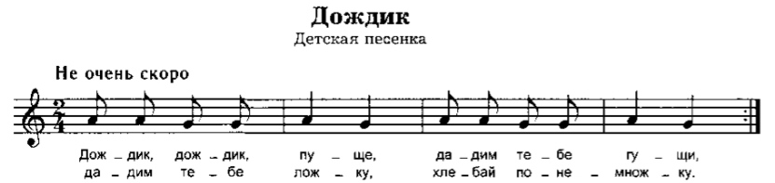

Повторяйте старое задание!

1. Игра “Вопрос-ответ”.

Некоторые ученики подготовительного класса уже подзабыли, что такое октава или где находится первая октава на клавиатуре. Предлагаю вам в формате игры повторять всё, что мы прошли по теории сольфеджио.

* Что такое октава? (Расстояние от одной ноты “до” до следующей ноты “до”)
* Где находится первая октава на клавиатуре? (В среднем регистре)
* Сколько октав на клавиатуре? (7 полных октав и 2 неполных. Полная октава это где нпходятся все семь нот)
* Сколько всего регистров и какие? (низкий, средний и высокий)
* Где на клавиатуре находится нота “до”/ “ре”/ “ми”/ “фа”/ “соль”? (См. в прошлых дз.)
* Второе имя скрипичного ключа? Почему? (Ключ Соль, потому что он пишется со второй линеечки как и нота соль первой октавы.)
* Где пишется нота “до” / “ре”/ “ми”/ “фа”/ “соль” первой октавы? (См.в прошлых дз.)
* Что такое длительность? (Это продолжительность звучания ноты.)
* Какие длятельности вы знаете? (Четверть, восьмая…)

Вы задаете вопрос, а ребëнок должен ответить то написано в скобках. Подсказывать нельзя, пояснения только для вас. Желательно тренироваться отвечать на время. Ход игры я описывала ранее, можно с игрушкой, можно с мячиком. За хорошие старания можете придумать свой приз))